|  |  |  |
| --- | --- | --- |
| Администрация  Ясненского  муниципального округа  Оренбургской области  **ПОСТАНОВЛЕНИЕ**      [место мпа]  г. Ясный |  |  |

|  |  |
| --- | --- |
| О закреплении муниципальных образовательных организаций Ясненского муниципального округа, реализующих основную образовательную программу дошкольного образования, за территориями Ясненского муниципального округа Оренбургской области |  |

В соответствии с пунктом 6 части 1 статьи 9 Федерального Закона Российской Федерации от 29.12.2012 № 273-ФЗ «Об образовании в Российской Федерации», приказом Министерства образования и науки Российской Федерации от 08.04.2014 № 293 «Об утверждении порядка приема на обучение по образовательным программам дошкольного образования», Уставом Ясненского муниципального округа Оренбургской области, в целях осуществления учета детей, имеющих право на получение дошкольного образования, и подлежащих обучению в образовательных учреждениях Ясненского муниципального округа Оренбургской области, Администрация Ясненского муниципального округа п о с т а н о в л я е т:

1. Закрепить муниципальные образовательные организации Ясненского муниципального округа, реализующие основную образовательную программу дошкольного образования, за территориями Ясненского муниципального округа Оренбургской области согласно приложению.

2. Муниципальным образовательным организациям Ясненского муниципального округа, реализующим основную образовательную программу дошкольного образования, обеспечить прием на обучение граждан в соответствии с закрепленными за ними территориями Ясненского муниципального округа Оренбургской области.

3. Признать утратившим силу постановление Администрации муниципального образования Ясненский городской округ от 16.05.2024 г. № 835-п «О закреплении муниципальных образовательных организаций, реализующих основную образовательную программу дошкольного образования, за территориями муниципального образования Ясненский городской округ Оренбургской области».

4. Настоящее постановление подлежит размещению на официальном сайте Администрации Ясненского муниципального округа в сети Интернет.

5. Контроль за исполнением настоящего постановления оставляю за собой.

6. Настоящее постановление вступает в силу со дня его подписания.

Глава Ясненского муниципального округа Т.М.Силантьева

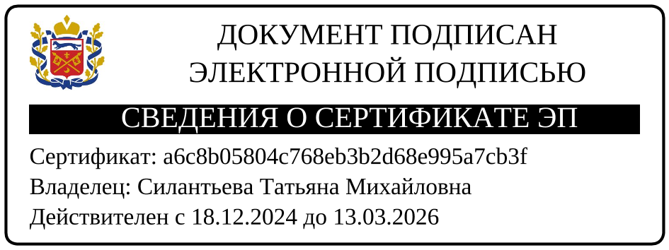

Готовил: руководитель отдела образования В.Н. Решетова

|  |
| --- |
| Приложение  к постановлению Администрации  Ясненского муниципального округа  от ____________ № _______ |

**Муниципальные образовательные организации Ясненского**

**муниципального округа, реализующие основную образовательную программу дошкольного образования, закрепленные за территориями**

**Ясненского муниципального округа**

|  |  |
| --- | --- |
| МДОАУ ДС «Тополек» | ул. Западная 1, 3, 5, 7, 9, 11, 17, 19  ул. Ленина 2, 4, 6, 8, 10, 11, 12, 13, 14, 15, 18, 20, 22  ул. Парковая 14,18, 20, 22  ул. Садовая (полностью)  ул. Спортивная (полностью)  ул. Степная 4, 6, 8, 10  ул. Строителей 1, 2, 3, 6, 8, 9, 10, 11,13  ул. Юбилейная 2, 4, 6, 8,10,12,14  ул. Горняков 1 - 15  ул. Детская 1, 3, 5, 7  ул. Железнодорожная (полностью)  ул. Заречная (полностью)  ул. Зеленая (полностью)  ул. Молодежная 7, 9, 11  ул. Новая (полностью)  ул. Октябрьская 1 – 9,10,10а,12,14,15  ул. Парковая 10, 12, 12 а  ул. Свердлова 1 - 9, 12  ул. Северная 1 - 8  ул. Славинская (полностью)  ул. Степная 20, 22, 24  ул. Уральская 1, 2, 4, 6, 8, 11, 13  ул. Юбилейная 1,3,5,7  ул. Южная (до д.15)  ул. 70 лет Великой Победы  пер. Мирный (полностью)  пер. Солнечный (полностью)  ул. Дачная (полностью)  ул. Заводская, д.1  ул. Загородная, д.30  ул. Промышленная (полностью)  ул. Дорожная (полностью)  пер. Геологический (полностью)  ул. Ягодная (полностью) |
| МДОАУ ДС «Золушка» | пер. Вишневый (полностью)  пер. Кольцевой ( полностью)  пер. Тихий (полностью)  ул. Асбестовиков 1, 3, 5, 7, 8  ул. Верхняя (полностью)  ул. Дружбы (полностью)  ул. Звездная (полностью)  ул. Куприенко (полностью)  ул. Ленина 19, 21, 26, 28, 30, 32, 32а  ул. Летная (полностью)  ул. Обогатителей (полностью)  ул. Парковая 24, 26, 28  ул. Победы 1, 3, 5, 6, 9, 12, 13, 18, 23, 25-28  ул. Свободы (полностью)  ул. Тыкашинская (полностью)  ул. Федотова (полностью)  ул. Целинная (полностью)  ул. Монтажников (полностью)  ул. Труда (полностью)  ул. Энергетиков (полностью)  ул. им. Д.С. Андреева (полностью) |

|  |  |
| --- | --- |
| с. Еленовка, с. Котансу, с. Керуембай, с. Верхний Киембай | - МДОБУ ДС «Пчелка» |
| пос. Комарово, с. Ореховка, с. Тыкаша, пос. Кумак | - МОБУ «Комаровская СОШ им. В.М. Устиченко», дошкольная группа кратковременного пребывания |
| пос. Веселовский, пос. Садовый | - МОБУ «Веселовская ООШ», дошкольная группа кратковременного пребывания |
| с. Акжарское, пос. Каракульский, пос. Рассвет | - МОБУ «Акжарская ООШ», дошкольная группа |
| пос. Новосельский | - МДОБУ ДС «Колосок» |